专家观点：深港澳有望成为国内一流、全球领先的科技创新高地

日前，“2023深港澳科创大会春季峰会暨2022深港澳科创百强发布会”在深圳湾举行，会上进行了“2022深港澳科创新锐企业TOP100”揭榜仪式。
深圳市优必选科技股份有限公司、深圳北斗通信科技有限公司、深圳申鲲科技有限公司、深圳摩布卡生物科技有限公司、深圳互盟科技有限公司、深圳四块科技有限公司、深圳大漠大智控技术有限公司、深圳锐盟半导体有限公司、广东省珩祥安全科技有限公司、北斗国芯科技有限公司、深圳美恩微电子有限公司、深圳未知君生物科技有限公司、深圳曼顿科技有限公司、深圳人体密码基因科技有限公司、深圳韬略科技有限公司、深圳成功快车科技有限公司、深圳曼顿科技有限公司、深圳纸蝶智能科技有限公司、深圳星睿达科技有限公司、深圳市明珞锋科技有限责任公司、深圳万维博新能源技术有限公司、深圳中集智能科技有限公司等一大批分布于深圳、香港、澳门的独角兽、隐形冠军、小巨人、专精特新、高新企业荣登本届深港澳科创百强榜，成为“深港澳科创新锐企业TOP100”成员企业。
今年的科创百强榜与往届有何不同之处、创新之处？反映了什么？为此，记者专门采访了深港澳科创大会联合创始人、百强榜提名委员会专家成员、深圳湾论坛组委会秘书处总干事、深圳市新兴战略产业博士专家联谊会科技产融专家委主任王启航。
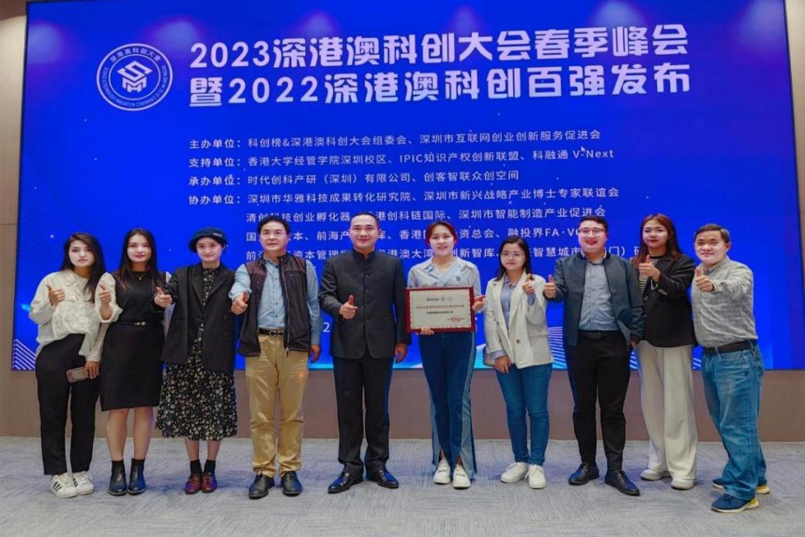
在谈到本届榜单时王启航主任表示，本届上榜企业中，单从行业分布来看，智能制造、人工智能和信息技术优势突出，增长明显，占比超过35.5%；企业知识产权、尤其发明专利明比往届显著提高，拥有百件以上专利的企业高达17家，除了像优必选等独角兽企业外，专精特新企业约占全部上榜企业的三成，榜单中的高新技术企业，从最初占比40%增至77%，成功融资或已上市挂牌企业约占50%，小巨人企业占比比上届有大幅度增长。
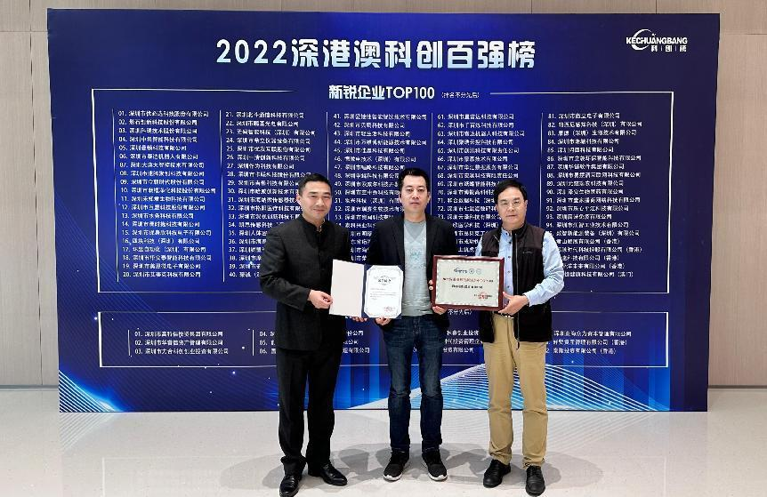
王启航介绍，本次入选企业中，小巨人、专精特新企业、高比例发明专利企业、高比例成功融资企业比往届均有显著提升，一方面反映了上榜企业质量好、呈现高成长性，也从侧面反映了深港澳，尤其是深圳在经济高质量发展方面，科技型专精特新、小巨人和隐形冠军企业未来贡献可期。

王启航着重强调，像深圳这类城市，大量专精特新、小巨人和隐形冠军、独角兽企业的存在，其本身既是科技创新链的一环和重要支撑，又是地区经济迅猛发展的一个缩影，是经济高质量发展的必备要素和基础，是这座城市政策链、人才链、产业链发挥生态协同、释放最佳效能的具体体现。
王启航总结说：“近些年来，深圳在积极引进全球科研要素、著名高校资源、高层次人才方面，在积极筹建大科学装置、建设重大科技创新载体方面，在重大技术攻关、重大科技专项政策支持层面，政府不断加大力度，倾注血本，毫不吝啬，快速推动，成果显著。加之政策链、人才链与产业生态的相融共生，林林总总传导到科技实体、企业、专业服务机构、科研协同单位等方面，效能充分发挥，种瓜得瓜。大批企业，在创新引领，政策支撑、科技先行方面，为全国做出了表率示范，引起全国各地争相效仿，纷纷派驻年轻有为干部到深圳各机关事业单位、科技社团、孵化器、协业协会和投资机构及科技服务平台挂职锻炼，体悟实训。”
作为深港澳科创榜的联合创始人、深圳市知名科技社团和论坛产业智库代表，最后王启航期望：深港澳进一步加快协同创新发展，三地通过制度创新、机制创新、金融服务创新、城市基建交通信息一体化等，充分发挥内地雄厚的产业基础优势、产业环境优势及国家、省市政策优势，充分发挥港澳在科研、金融、人文方面的优势以及港澳国际超级联络人的角色优势，继续积极引入全球一流科技资源要素，三地协同，创新发展，力争早日将深港澳打造成国内一流，全球领先的科技创新高地。

